Заява про визначення обсягу стратегічної екологічної оцінки
Детального плану території виробничого комплексу з метою формування меж земельної ділянки та визначення цільового призначення на території Яворовецької сільської ради Красилівського району Хмельницької області

- Інформація про замовника:

Красилівська районна державна адміністрація Хмельницької області в особі першого заступника голови адміністрації Склонного Дмитра Васильовича, який діє на підставі Закону України «Про місцеві державні адміністрації».
Адреса : 31000, м. Красилів, вул. Незалежності, б. 2, тел.: (038-55) 4-22-72, 4-32-68.
e-mail: krasrda@krasyliv-rda.gov.ua

- Вид та основні цілі документа державного планування, його зв’язок з іншими документами державного планування.

Детальний план території - містобудівна документація, яка розробляється для окремих об’єктів, що знаходяться за межами населених пунктів та має зв'язок зі схемою планування території даного району.
Детальний план виконується на місцевому рівні з метою визначення планувальної організації і функціонального призначення, просторової композиції і параметрів забудови та ландшафтної організації територій, призначених для комплексної забудови чи реконструкції, та підлягає стратегічній екологічній оцінці. Визначає територіальний розвиток на проектний період з урахуванням перспектив, обґрунтованих раціональним використанням територіальних та природних ресурсів, а також з метою оптимальної функціональної організації поселення, яка має забезпечувати розвиток та реконструкцію сільського поселення, найкращі умови проживання та праці.
- Те, якою мірою документ державного планування визначає умови для реалізації видів діяльності або об’єктів, щодо яких законодавством передбачено здійснення процедури оцінки впливу на довкілля (у тому числі щодо визначення місцезнаходження, розміру, потужності або розміщення ресурсів).

Розпорядження Красилівської районної державної адміністрації Хмельницької області №105/2017-р від 14.04.2017 року «Про розроблення детального плану території за межами населених пунктів Яворовецької сільської ради Красилівського району Хмельницької області».
Територія, яка розглядається даним детальним планом, знаходиться в південно-східній частині Яворовецької сільської ради Красилівського району Хмельницької області.
Земельні ділянки, кадастровий №6822789800:05:001:0110 та №6822789800:05:001:0121, №6822789800:05:001:0157, що розглядаються даним ДПТ перебувають в державній власності на території Яворовецької сільської ради Красилівського району Хмельницької області та знаходяться в оренді ТОВ «Агропартнер-1».
На час розроблення ДПТ на території проектування були розташовані: два відкритих сховища рідкого гною, водонапірна вежа, водозабірна свердловина, трансформаторна підстанція, прохідна, адміністративна будівля, санітарний резервуар, гараж, дворова вбиральня та три свинарника, два із яких функціонують, а третій потребує реконструкції.
В даний момент на території проектування розташований діючий тваринний комплекс по вирощуванню свиней, орієнтованою кількістю до 24 тис. голів на рік. Відповідно додатку №5 до Державних санітарних правил планування та забудови населених пунктів, затверджених наказом Міністерства охорони здоров’я України від 19.06.96р. №173 розмір санітарно-захисної зони свинофабрик та свиноферм в державних та колективних підприємствах на 12 тис. та на 24 тис. голів на рік становить 1500 м. ДПТ прийнято санітарно-захисну зону від будівель свинарників, так як комплекс закритого типу, де свині знаходяться в закритих будівлях. Відповідно до додатку №15 "Державних санітарних правил планування та забудови населених пунктів, затверджених наказом Міністерства охорони здоров’я України" від 19.06.96 р.№173, мінімальні відстані від системи вилучення, обробки, зберігання, знезараження та утилізації гною до тваринницьких, птахівничих приміщень та житлової зони: відкриті сховища (накопичувачі) рідкого гною для ферм та комплексів усіх типорозмірів та напрямків (крім 54 і більше тис. свиней на рік) від тваринницьких приміщень становить 60 м, а від житлової забудови - 500-2 000 м.

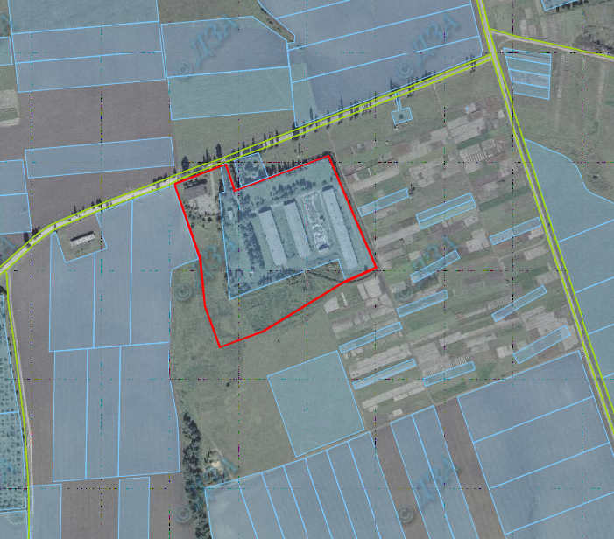

На основі комплексної оцінки території, з врахуванням раніше розробленої містобудівної документації, даним детальним планом території прийнято рішення, щодо комплексного розвитку території проектування із розташуванням виробничого комплексу.
З метою всебічного і ґрунтовного аналізу та об’єктивних висновків була проаналізована Схема планування території Хмельницької області та проведено огляд в натурі території проектування.
Так, в ході даного аналізу, було визначено за доцільне розміщення на території проектування двох відкритих сховищ рідкого гною, водонапірної вежі, водозабірної свердловини, трансформаторної підстанції, прохідної, адміністративної будівлі, двох санітарних резервуарів (один існуючий, біля прохідної, та другий – біля заїзду на територію кормоскладу), дворової вбиральні та трьох свинарників. Даним детальним планом також на території проектування передбачено розташування кормоскладу (бокси для зберігання кормів), який підлягає перепрофілюванню з існуючого недіючого приміщення гаражу. Існуюча дворова вбиральня підлягає перебудові, з можливістю підключення до водопостачання та каналізації.
Територія яка розглядається даним ДПТ, на даний час використовується для ведення товарного сільськогосподарського виробництва та знаходиться на території діючого сільськогосподарського підприємства – ТОВ «Агропартнер-1».
Територія, яка розглядається даним детальним планом складається трьох земельних ділянок, цільове призначення яких:
- кадастровий № 6822789800:05:001:0110, загальною площею 4.5339 га ( 01.01 Для ведення товарного сільськогосподарського виробництва);
- кадастровий № 6822789800:05:001:0121, загальною площею 0.2379 га ( 01.01 Для ведення товарного сільськогосподарського виробництва);
- кадастровий № 6822789800:05:001:0157, загальною площею 3.0000 га ( 01.01 Для ведення товарного сільськогосподарського виробництва).

Зміні цільового призначення проектована територія, що знаходиться на земельних ділянках, які знаходяться в оренді ТОВ «Агропартнер-1» не підлягає.

Основний під’їзд до ділянки, що проектується, здійснюється з обласної автомобільної дороги державного значення О 230906 Яворівці — (Красилів—Заруддя).
Проектним рішенням ДПТ передбачається розташування двох відкритих автомобільних стоянок на 5 та 22 паркомісць на території земельної ділянки, як для робочого персоналу, так і службового транспорту виробничого комплексу. Розташування автомобільної стоянки на 5 паркомісць перед прохідною комплексу передбачене для відвідувачів комплексу та робочого персоналу. Інша автомобільна стоянка на 22 паркомісця передбачена, як для зберігання транспортних засобів працівників, так і сільськогосподарської техніки, яка обслуговує комплекс.

Крім ведення товарного сільськогосподарського виробництва на території ТОВ «Агропартнер-1», інших видів використання територій не передбачено.
При розробленні даного ДПТ передбачено комплексний благоустрій території, зокрема: благоустрій технологічних проїздів, збереження та впорядкування зелених насаджень спеціального призначення. Обов’язковий перелік елементів благоустрою для виробничих територій повинен відповідати вимогам ДБН Б.2.2-5:2011 «Благоустрій територій».
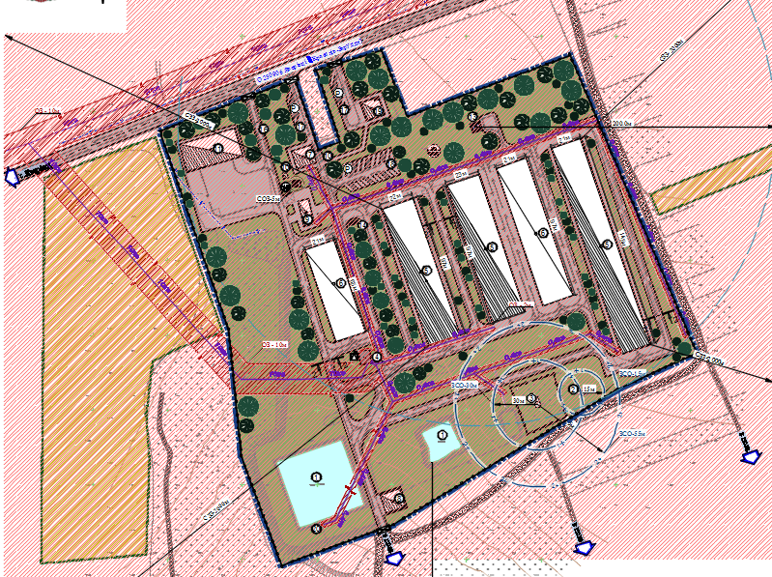
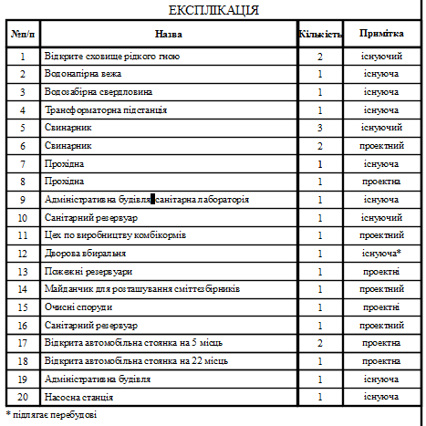
Територія проектування по периметру повинна мати огорожу, камери спостереження та освітлення.
На території, що розглядається даним ДПТ елементами благоустрою є:
- покриття проїзної частини пішохідних доріжок (бруківка);
- з будівель та споруд системи вивезення побутових відходів (урни та контейнери для сміття);
- засоби для обладнання зовнішнього освітлення та зовнішньої реклами (ліхтарі освітлення, інформаційні стенди);
- технічні засоби регулювання дорожнього руху (дорожні знаки);
- малі архітектурні форми (огорожі, ворота, лавки садові).
Освітлення фасадної групи будівель повинно відповідати вимогам ДБН В.2.5-28.
Заходи, що впливають на всі компоненти середовища і в цілому покращують санітарно-гігієнічні умови:
- проведення забудови згідно з наміченим документацією функціональним
зонуванням;
- встановлення та організація санітарно-захисних зон;
- інженерна підготовка території та вертикальне планування, благоустрій,
озеленення, влаштування твердого покриття технологічного під’їзду та проїздів.

- Ймовірні наслідки.

а) для довкілля:
В ході здійснення СЕО мають бути оцінені ймовірні наслідки реалізації документа державного планування детального плану території Яворовецької сільської ради, зокрема, мають бути оцінені наслідки для таких компонентів довкілля:
- ґрунти;
- атмосферне повітря;
- водні ресурси;
- стан фауни, флори, біорізноманіття, землі (у тому числі вилучення земельних ділянок);
- кліматичні фактори; у тому числі для здоров’я населення;
Під час здійснення СЕО, варто оцінити ймовірні наслідки від об’єктів інфраструктури, що пропонується відповідно до детального плану території на здоров’я населення.
б) для територій з природоохоронним статусом;
Під час здійснення СЕО, варто оцінити ймовірні наслідки від об’єктів інфраструктури, що пропонується відповідно до детального плану території на територій з природоохоронним статусом.
в) транскордонні наслідки для довкілля, у тому числі для здоров’я населення.
- Виправдані альтернативи, які необхідно розглянути, у тому числі якщо документ державного планування не буде затверджено.

На земельних ділянках, щодо яких розробляється детальний план території розташований та функціонує сільськогосподарський комплекс з розведення та утримання свиней.
Альтернативи, у тому числі, якщо документ державного планування не буде затверджено, не розглядалися.
- Дослідження, які необхідно провести, методи і критерії, що використовуватимуться під час стратегічної екологічної оцінки.

Основною метою прогнозу є оцінка можливої реакції навколишнього природного середовища на прямий чи опосередкований вплив людини, вирішення задач раціонального природокористування у відповідності з очікуваним станом природного середовища.
Для здійснення стратегічної екологічної оцінки будуть використовуватись логічні і формалізовані методи прогнозування.
Для підготовки звіту СЕО передбачається використовувати наступну інформацію:
- доповіді про стан довкілля;
- статистичну інформацію;
- інформація, яка включена в інші акти законодавства, які мають відношення до проекту ДПТ дані моніторингу стану довкілля;
- інша доступна інформація.
Основним критерієм під час стратегічної екологічної оцінки проекту містобудівної документації є її відповідність державним будівельним нормам, санітарним нормам і правилам України, законодавству у сфері охорони навколишнього природного середовища.
Під час підготовки звіту стратегічної екологічної оцінки визначити доцільність і прийнятність планованої діяльності і обґрунтування економічних, технічних, організаційних, санітарних, державно-правових та інших заходів щодо забезпечення безпеки навколишнього середовища.
Розробити комплекс заходів, спрямований на виявлення характеру, інтенсивності і ступеня небезпеки впливу на стан навколишнього середовища та здоров'я населення будь-якого виду планованої господарської діяльності:
- вивчити в регіональному плані природні умови території, яка межує з ділянкою розміщення планованої діяльності, включаючи характеристику поверхневих водних систем, ландшафтів (рельєф, родючі ґрунти, рослинність та ін.), геолого-гідрогеологічні особливості території та інших компонентів природного середовища;
- розглянути природні ресурси з обмеженим режимом їх використання, в тому числі водоспоживання та водовідведення, забруднення атмосферного середовища;
- оцінити можливі зміни в природних і антропогенних екосистемах;
- визначити шляхи мінімізації негативного впливу на навколишнє середовище і біоту;
- зібрати та проаналізувати інформацію про об’єкти розміщення відходів (види та обсяги відходів, місця їх накопичення, природоохоронні споруди, експлуатаційні можливості).
- повідомити громадськість про ефективність проекту і можливі екологічні наслідки.
В ході СЕО провести оцінку факторів ризику і потенційного впливу на стан довкілля, врахувати екологічні завдання місцевого рівня в інтересах ефективного і стабільного соціально – економічного розвитку та підвищення якості життя населення.
- Заходи, які передбачається розглянути для запобігання, зменшення та пом’якшення негативних наслідків виконання документа державного планування

Даним ДПТ розглядається територія діючого тваринного комплексу по вирощуванню свинею, орієнтованою кількістю до 24 тис. голів на рік. Відповідно додатку №5 до Державних санітарних правил планування та забудови населених пунктів, затверджених наказом Міністерства охорони здоров’я України від 19.06.96р. №173 розмір санітарно-захисної зони свинофабрик та свиноферм в державних та колективних підприємствах на 12 тис. та на 24 тис. голів на рік становить 1500 м. ДПТ прийнято санітарно-захисну зону від будівель свинарників, так як комплекс закритого типу, де свині знаходяться в закритих будівлях.
Відповідно до додатку №15 "Державних санітарних правил планування та забудови населених пунктів, затверджених наказом Міністерства охорони здоров’я України" від 19.06.96 р.№173, мінімальні відстані від системи вилучення, обробки, зберігання, знезараження та утилізації гною до тваринницьких, птахівничих приміщень та житлової зони: відкриті сховища (накопичувачі) рідкого гною для ферм та комплексів усіх типорозмірів та напрямків (крім 54 і більше тис.свиней на рік) від тваринницьких приміщень становить 60 м, а від житлової забудови - 500-2 000 м.
Реконструкція з розширенням чи перебудовою даного виробничого комплексу, можлива за умови отримання позитивного висновку відповідних органів в межах своєї компетенції враховуючи ряд заходів, передбачених проектними рішеннями ДПТ, а саме: запровадження диференційованого підходу до розміру санітарних зон для підприємств, в яких є сучасне переробне обладнання для відходів та розробка нових типових відомчих норм технологічного проектування (ВНТП) для сучасних підприємств.
Для гідравлічних способів видалення свинячого гною використовуються сховища-відстійники, які передбачають нагромадження твердої фракції та відведення стоків для дальшої обробки й рециркуляційного використання. Поділення гною на фракції дає змогу ефективніше використовувати весь обсяг сховищ безпосередньо для накопичення твердої фракції.
Для переробки рідкого гною та стоків використовують попередньо освітлену в сховищах-відстійниках та проведену через фільтр рідка фракцію гною (стоки), піддається аераційній обробці для знищення неприємних запахів, зниження біологічного навантаження та можливості повторного використання рециркуляту або скидання у відкриті водоймища. Обробляють у аеротенках, обладнаних плоскоструминними аераторами для обробки великих обсягів стоків, або струминно-механічними аераторами для споруджень малої потужності.
Досвід і наукові досягнення технічної біотехнології в галузі анаеробного зброджування гною та інших відходів сільського господарства дали можливість створити і впровадити чимало біоенергетичних установок, які сприяють вирішенню не лише соціальних та екологічних, а й енергетичних та агротехнічних проблем всередині конкретного господарства
(ферми). Якщо казати конкретніше, то це отримання високоякісних добрив та біогазу як цінного енергоносія. Ці добрива виробляють із власних поновлюваних сировинних джерел (вторинних відходів). Твердий підстилковий гній пропонується переробляти за допомогою сучасної технології прискореної твердофазної ферментації гною (компостування), яка забезпечить отримання високоякісних екологічно чистих органічних добрив. Відміною, порівняно з методом компостування у буртах, є те, що вихідна суміш (гній та рослинні відходи, тирса, листя тощо) обробляється в різної форми ферментерах протягом 7–10 діб за температури 55…70°С. Саме ці та інші новітні технології по зберіганню та переробленню гною, дають можливість зменшити негативний вплив існуючого виробничого комплексу на прилеглі населенні пункти.
Утилізація трупів тварин здійснюється на ДП "Шепетівський “Ветсанзавод”", що знаходиться в м. Шепетівка Хмельницька область, вул. Лісова, 1.
Розділ інженерно-технічних заходів цивільного захисту (цивільної оборони) на стадії ДПТ не розробляються. Даний розділ виконується в комплексі при розробленні схеми планування території району.

- Пропозиції щодо структури та змісту звіту про стратегічну екологічну оцінку

Пропонується така структура Звіту із СЕО:
1) зміст та основні цілі документа державного планування, його зв’язок з іншими документами державного планування;
2) характеристику стану довкілля, умов життєдіяльності населення та стану його здоров’я на територіях, які ймовірно зазнають впливу (за адміністративними даними, статистичною інформацією та результатами досліджень);
3) екологічні проблеми, у тому числі ризики впливу на здоров’я населення, які стосуються документа державного планування, зокрема щодо територій з природоохоронним статусом (за адміністративними даними, статистичною інформацією та результатами досліджень);
4) заходи, що передбачається вжити для запобігання, зменшення та пом’якшення негативних наслідків виконання документа державного планування;
5) заходи, передбачені для здійснення моніторингу наслідків виконання документа державного планування для довкілля, у тому числі для здоров’я населення;
6) опис ймовірних транскордонних наслідків для довкілля, у тому числі для здоров’я населення (за наявності);
7) резюме нетехнічного характеру інформації, передбаченої пунктами 1-6 цієї частини, розраховане на широку аудиторію.
- Орган, до якого подаються зауваження і пропозиції, та строки їх подання.

Зауваження і пропозиції до Заяви про визначення обсягу стратегічної екологічної оцінки «Детального плану території виробничого комплексу з метою формування меж земельної ділянки та визначення цільового призначення на території Яворовецької сільської ради Красилівського району Хмельницької області» подаються до Красилівсьької РДА Хмельницької області.
Адреса : 31000, м. Красилів, вул. Незалежності, б. 2, тел.: (038-55) 4-22-72, 4-32-68.
e-mail: krasrda@krasyliv-rda.gov.ua

